Дневник жизни коллектива.

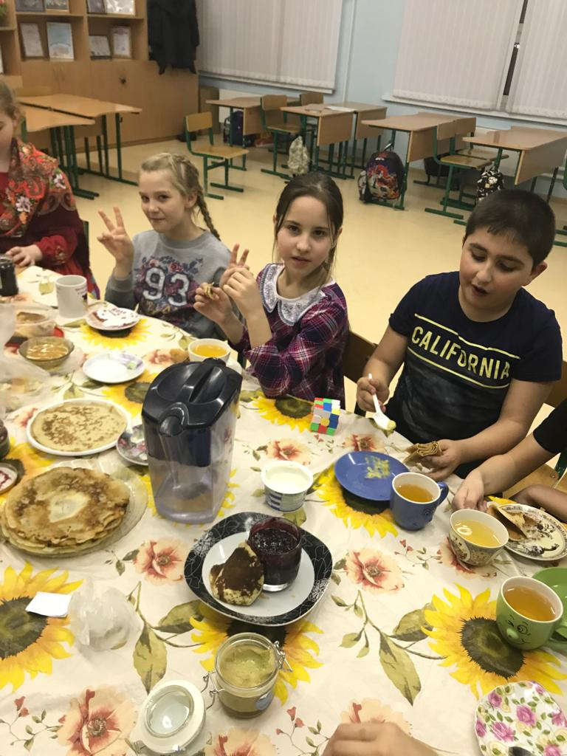
«Хором поёшь-веселей живёшь!»

Фотография №1 «Чаепитие в честь масленицы»

Масленица — древнейший русский народный праздник, перешедший в настоящее время из дохристианских времен, сохранившись и после крещения Руси.Мы решили сделать чаепитие в честь этого древне-русского праздника.

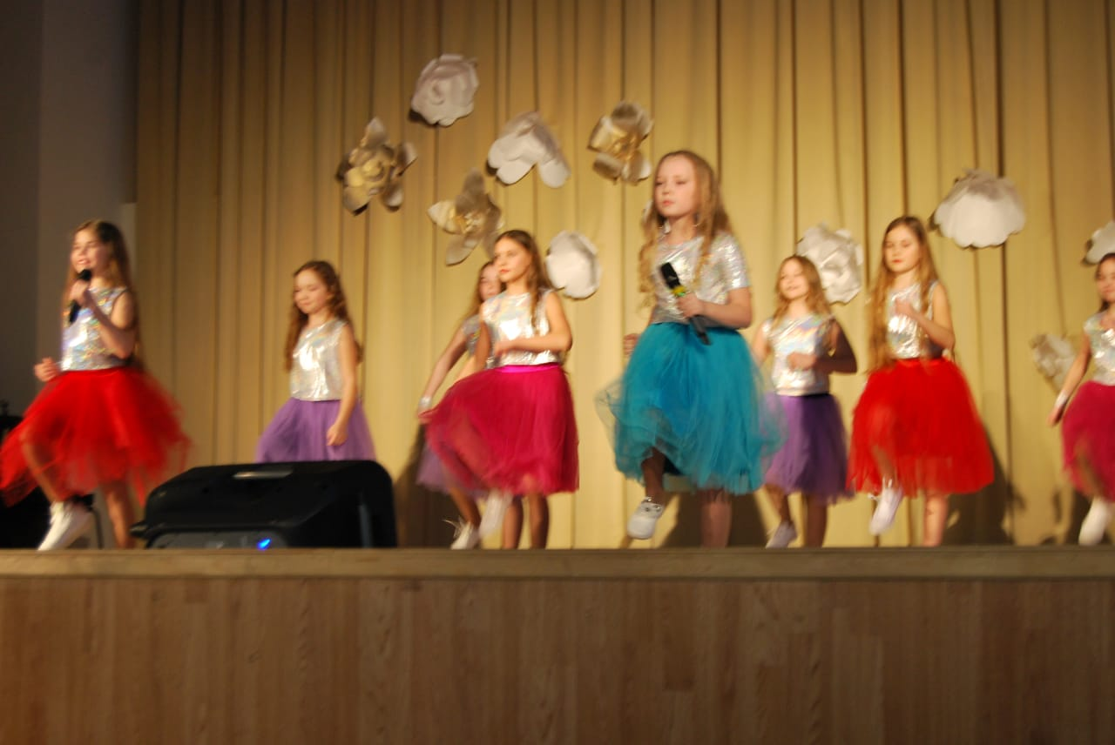
Фотография №2 «Важный концерт»

Это был концерт вокала, танцев и других интересных творческих коллективов. Там выступали разные творческие коллективы и исполнители. Должны были выступать там и мои друзья. Я очень волновалась, но смотря на свой поддерживающий класс, счастье перебило все волнения.

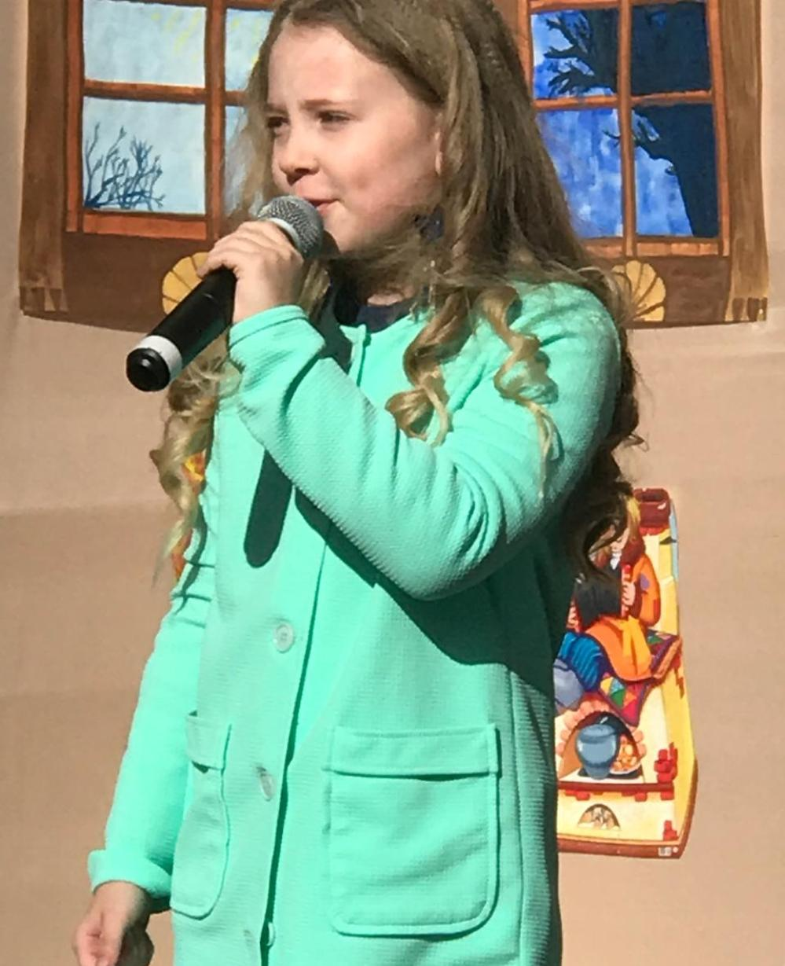
Фотография №3 «Масленица-концерт»
Концерт на Масленице был долгим. Я выступала в последнем блоке, предпоследним номером. Было трудно, ведь на улице было холодно, а для номера я одела лёгкое пальто.

